二〇二〇年十月二十号

2019

部门决算公开文本

2019年度部门决算公开文本

石家庄市藁城区工业和信息化局
二〇二〇年十月

目 录

第一部分 部门概况
一、部门职责
二、机构设置
第二部分 2019年部门决算情况说明
一、收入支出决算总体情况说明
二、收入决算情况说明
三、支出决算情况说明
四、财政拨款收入支出决算总体情况说明
五、一般公共预算“三公”经费支出决算情况说明
六、预算绩效情况说明
七、其他重要事项的说明
第三部分 名词解释
第四部分 2019年度部门决算报表

第一部分 部门概况

一、部门职责
（一）研究提出扶持工业企业发展政策和措施，对全市工业企业进行综合协调、指导和服务。
（二）研究拟订全市工业企业发展中长期规划及年度计划、工业经济运行调控方案并组织实施。
（三）监测、分析工业企业运行态势，组织解决经济运行和行业之间的重大问题；做好工业企业分类、信息统计工作；负责工业用煤、水、汽等能源、资源及交通运输等工业运行保障要素的协调调度；负责电力行业的行政管理，协调调度和行政执法监测分析工业企业运行。
（四）指导和推进工业企业产业结构、组织结构和产品结构的调整；指导工业企业发展技术进步、新产品开发和技术改造工作；负责国有工业企业的改革工作。
（五）指导工业企业开展国内经济技术交流与合作；指导工业企业参与国际贸易和开拓国际市场；指导企业间的协作联合；协调落实企业项目建设。加强对工业利税大户的培育；协调推进工业系统名牌战略。
（六）指导工业企业服务体系、担保体系和信用体系建设；承担市政府减轻企业负担的日常工作。
（七）统筹推进全区信息化工作和负责协调维护全区信息安全保障体系建设。
（八）贯彻国家政策和标准，拟订高新技术产业中涉及生物医药、新材料、信息产业等规划并组织实施；指导行业技术创新和技术进步，以先进适用技术改造提升传统产业。
（九）牵头建立统一的区级科技管理平台和科研项目资金协调、评估、监管机制。会同有关部门提出优化配置科技资源的措施建议，推动多元化科技投入体系建设。

二、机构设置
从决算编报单位构成看，纳入2019 年度本部门决算汇编范围的独立核算单位（以下简称“单位”）共 1 个，具体情况如下：
序号 | 单位名称 | 单位基本性质 | 经费形式
1 | 石家庄市藁城区工业和信息化局(本级) | 行政 | 财政拨款

第二部分
2019年部门决算情况说明

一、收入支出决算总体情况说明
本部门2019年度收支总计（含结转和结余）11773.16万元。与2018年度决算相比，收支各增加206.23万元和465.42万元，增长3.63%和8.59%，主要原因是财政拨款安排增加了资金。

二、收入决算情况说明
本部门2019年度本年收入合计4858.43万元，其中：财政拨款收入4858.43万元，占100%；事业收入0万元，占0%；经营收入0万元，占0%；其他收入0万元，占0%。

三、支出决算情况说明
本部门2019年度本年支出合计5668.79万元，其中：基本支出565.11万元，占9.97%；项目支出5103.68万元，占90.03%；经营支出0万元，占0%。如图所示：

图1：支出构成情况（按支出性质）

四、财政拨款收入支出决算总体情况说明
（一）财政拨款收支与2018 年度决算对比情况
本部门2019年度财政拨款本年收入4858.43万元,比2018年度减少821.92万元，降低14.47%，主要是财政拨款安排减少了资金；本年支出5668.79万元，增加247.63万元，增长4.57%，主要是专项资金项目安排有所增多。具体情况如下：
- 一般公共预算财政拨款本年收入4616.03万元，比上年减少821.92万元；主要是根据财政安排，压减收入；本年支出5668.79万元，比上年增加247.63万元，增长4.57%，主要是专项资金项目安排有所增多。
- 政府性基金预算财政拨款本年收入242.4万元，比上年增加242.4万元，增长100%，主要原因是2018年未列支政府性基金预算财政拨款收入；本年支出242.4万元，比上年增加242.4万元，增长100%，主要是2018年未列支政府性基金预算财政拨款支出。

图2：决算收支对比情况（按决算年度）
（二）财政拨款收支与年初预算数对比情况
本部门2019年度财政拨款本年收入4858.43万元，完成年初预算的1.84倍,比年初预算增加3145.22万元，决算数大于预算数主要原因是单位安排了大量专项资金项目；本年支出5668.79万元，完成年初预算的2.31倍,比年初预算增加3955.58万元，决算数大于预算数主要原因是主要是单位安排了大量专项资金项目。具体情况如下：
- 一般公共预算财政拨款本年收入完成年初预算2.14倍，比年初预算增加3145.22万元，主要是单位安排了大量专项资金项目；支出完成年初预算2.17倍，比年初预算增加3713.18万元，主要是单位安排了大量专项资金项目。
- 政府性基金预算财政拨款本年收入完成年初预算100%，比年初预算增加0万元，主要是严格执行预算安排；支出完成年初预算100%，比年初预算增加0万元，主要是2018年未列支政府性基金预算财政数。
图3：年初预算与财政拨款对比情况（按收入支出）
- 财政拨款支出决算结构情况。
2019 年度财政拨款支出5668.79万元，主要用于以下方面：科学技术支出（类）支出1521.14万元，占26.83%，；节能环保支出（类）支出1238.91万元，占21.85%；城乡社区支出（类）支出242.4万元，占4.28%；资源勘探信息等支出（类）支出2666.35万元，占47.04%。
图3：财政拨款支出决算结构（按功能分类）

图4：财政拨款支出情况（按功能分类）
（四）一般公共预算基本支出决算情况说明
2019 年度财政拨款基本支出565.12万元，其中：人员经费 515.94万元，主要包括基本工资、津贴补贴、奖金、伙食补助费、绩效工资、机关事业单位基本养老保险缴费、职业年金缴费、职工基本医疗保险缴费、公务员医疗补助缴费、住房公积金、医疗费、其他社会保障缴费、其他工资福利支出、离休费、退休费、抚恤金、生活补助、医疗费补助、奖励金、其他对个人和家庭的补助支出；公用经费 49.18万元，主要包括办公费、印刷费、咨询费、手续费、水费、电费、邮电费、取暖费、物业管理费、差旅费、因公出国（境）费用、维修（护）费、租赁费、会议费、培训费、公务接待费、专用材料费、劳务费、委托业务费、工会经费、福利费、公务用车运行维护费、其他交通费用、税金及附加费用、其他商品和服务支出、办公设备购置、专用设备购置、信息网络及软件购置更新、公务用车购置、其他资本性支出。

五、一般公共预算“三公” 经费支出决算情况说明
本部门2019年度“三公”经费支出共计2.16万元，完成预算的87.8%,较预算减少0.3万元，降低12.20%，主要是公务用车运行费和公务接待费没有支出完；较2018年度增加2.16万元，增长216%，主要是2018年度“三公”经费未列入单位年初预算。具体情况如下：
（一）因公出国（境）费支出0万元。本部门2019年度因公出国（境）团组0个、共0人/参加其他单位组织的因公出国（境）团组0个、共0人/无本单位组织的出国（境）团组。因公出国（境）费支出较预算增加0万元，增长0%,主要是2019年无因公出国事项；较上年增加0万元，增长0%，主要是2018年也无因公出国事项。
（二）公务用车购置及运行维护费支出2.16万元。本部门2019年度公务用车购置及运行维护费较预算减少0.04万元，降低1.8%,主要是实际支出较年初预算少;较上年增加2.16万元，增长216%，主要是2018年度“三公”经费未列入单位年初预算。其中：
公务用车购置费：本部门2019年度公务用车购置量0辆，发生“公务用车购置”经费支出0万元。公务用车购置费支出较预算增加0万元，增长0%,主要是2019年无公务用车购置事项；较上年增加0万元，增长0%，主要是2018年无公务用车购置事项。
公务用车运行维护费：本部门2019年度单位公务用车保有量1辆。公车运行维护费支出较预算减少0.04万元，降低1.8%,主要是实际支出较年初预算少；较上年增加2.16万元，增长216%，主要是2018年度“三公”经费未列入单位年初预算。
（三）公务接待费支出0万元。本部门2019年度公务接待共0批次、0人次。公务接待费支出较预算减少0.26万元，降低100%,主要是2019年度未发生有关业务；较上年度减少0万元，降低0%，主要是2018年度未发生有关业务。
六、预算绩效情况说明
1. 预算绩效管理工作开展情况。
根据预算绩效管理要求，本部门组织对2019年度一般公共预算项目支出全面开展绩效自评，其中，一级项目21个，二级项目0个，共涉及资金1540.99万元，占一般公共预算项目支出总额的28.40%。组织对“藁城区工信局煤改电2018-2019年采暖季运行补贴”“藁城区工信局压减水泥产能奖补资金150万元”等21个项目开展了部门评价，涉及一般公共预算支出1540.99万元，政府性基金预算支出0万元。
2. 部门决算中项目绩效自评结果。
本部门在今年部门决算公开中反映藁城区煤改电2018-2019年采暖季运行补贴项目及华北制药有限公司倍达分厂技术升级项目等2个项目绩效自评结果。
- 藁城区煤改电2018-2019年采暖季运行补贴项目自评综述：根据年初设定的绩效目标，藁城区煤改电2018-2019年采暖季运行补贴项目绩效自评得分为90分（绩效自评表附后）。全年预算数为205.23万元，执行数为205.23万元，完成预算的100%。项目绩效目标完成情况：一是减少散煤使用量30000吨；二是减少了二氧化硫污染物排放；三是改善了居民生活水平。发现的主要问题及原因：无。下一步改进措施：无。
- 华北制药有限公司倍达分厂技术升级项目自评综述：根据年初设定的绩效目标，华北制药有限公司倍达分厂技术升级项目绩效自评得分为90分（绩效自评表附后）。全年预算数为40万元，执行数为40万元，完成预算的100%。项目绩效目标完成情况：一是年节约能源消耗115吨标煤；二是减少排放氯代烷烃溶剂220吨；三是减少有毒有害气、液排放。发现的主要问题及原因：无。下一步改进措施：无。
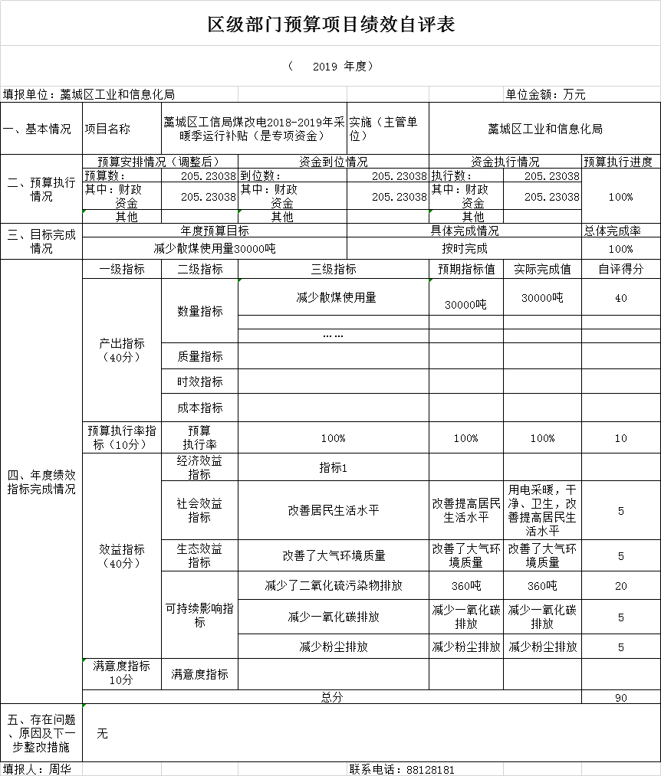

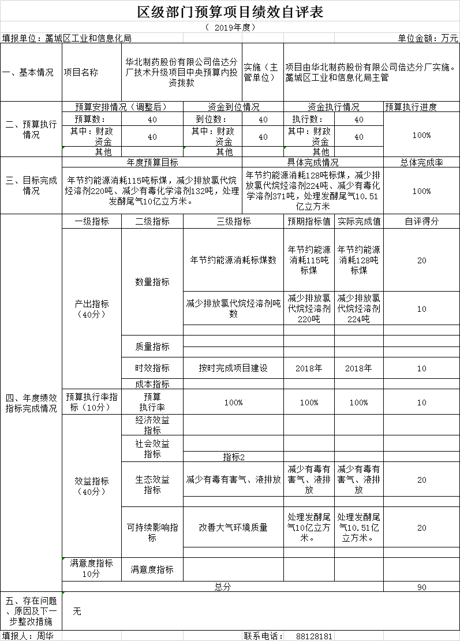

- 财政评价项目绩效评价结果
无

七、其他重要事项的说明

（一）机关运行经费情况
本部门2019年度机关运行经费支出565.12万元，比2018年度减少558.17万元，降低49.70%。主要原因是严格执行预算安排。

（二）政府采购情况
本部门2019年度政府采购支出总额0万元，从采购类型来看，政府采购货物支出0 万元、政府采购工程支出0万元、政府采购服务支出 0万元。授予中小企业合同金0万元，占政府采购支出总额的0%，其中授予小微企业合同金额0万元，占政府采购支出总额的 0%。

（三）国有资产占用情况
截至2019年12月31日，本部门共有车辆1辆，比上年增加0辆，主要是2019年度严格执行车改安排。其中，副部（省）级及以上领导用车0辆，主要领导干部用车0辆，机要通信用车0辆，应急保障用车0辆，执法执勤用车1辆，特种专业技术用车0辆，离退休干部用车0辆，其他用车0辆。
单位价值50万元以上通用设备0台（套），比上年增加0套，主要是2019年度无购置安排，单位价值100万元以上专用设备0台（套）比上年增加0套，主要是2019年度无购置安排。

（四）其他需要说明的情况
1. 本部门2019年度国有资本经营无收支及结转结余情况，故“国有资本经营预算财政拨款支出决算”表以空表列示。
2. 由于决算公开表格中金额数值应当保留两位小数，公开数据为四舍五入计算结果，个别数据合计项与分项之和存在小数点后差额，特此说明。

第三部分 相关名词解释

（一）财政拨款收入：本年度从本级财政部门取得的财政拨款，包括一般公共预算财政拨款和政府性基金预算财政拨款。
（二）事业收入：指事业单位开展专业业务活动及辅助活动所取得的收入。
（三）其他收入：指除上述“财政拨款收入”“事业收入”“经营收入”等以外的收入。
（四）用事业基金弥补收支差额：指事业单位在用当年的“财政拨款收入”“财政拨款结转和结余资金”“事业收入”“经营收入”“其他收入”不足以安排当年支出的情况下，使用以前年度积累的事业基金（事业单位当年收支相抵后按国家规定提取、用于弥补以后年度收支差额的基金）弥补本年度收支缺口的资金。
（五）年初结转和结余：指以前年度尚未完成、结转到本年仍按原规定用途继续使用的资金，或项目已完成等产生的结余资金。
（六）结余分配：指事业单位按照事业单位会计制度的规定从非财政补助结余中分配的事业基金和职工福利基金等。
（七）年末结转和结余：指单位按有关规定结转到下年或以后年度继续使用的资金，或项目已完成等产生的结余资金。
（八）基本支出：填列单位为保障机构正常运转、完成日常工作任务而发生的各项支出。
（九）项目支出：填列单位为完成特定的行政工作任务或事业发展目标，在基本支出之外发生的各项支出
（十）基本建设支出：填列由本级发展与改革部门集中安排的用于购置固定资产、战略性和应急性储备、土地和无形资产，以及购建基础设施、大型修缮所发生的一般公共预算财政拨款支出，不包括政府性基金、财政专户管理资金以及各类拼盘自筹资金等。
（十一）其他资本性支出：填列由各级非发展与改革部门集中安排的用于购置固定资产、战备性和应急性储备、土地和无形资产，以及购建基础设施、大型修缮和财政支持企业更新改造所发生的支出。
（十二）“三公”经费：指部门用财政拨款安排的因公出国（境）费、公务用车购置及运行费和公务接待费。其中，因公出国（境）费反映单位公务出国（境）的国际旅费、国外城市间交通费、住宿费、伙食费、培训费、公杂费等支出；公务用车购置及运行费反映单位公务用车购置支出（含车辆购置税、牌照费）及按规定保留的公务用车燃料费、维修费、过桥过路费、保险费、安全奖励费用等支出；公务接待费反映单位按规定开支的各类公务接待（含外宾接待）支出。
（十三）其他交通费用：填列单位除公务用车运行维护费以外的其他交通费用。如公务交通补贴、租车费用、出租车费用，飞机、船舶等燃料费、维修费、保险费等。
（十四）公务用车购置：填列单位公务用车车辆购置支出（含车辆购置税、牌照费）。
（十五）其他交通工具购置：填列单位除公务用车外的其他各类交通工具（如船舶、飞机等）购置支出（含车辆购置税、牌照费）。
（十六）机关运行经费：指为保障行政单位（包括参照公务员法管理的事业单位）运行用于购买货物和服务的各项资金，包括办公及印刷费、邮电费、差旅费、会议费、福利费、日常维修费、专用材料以及一般设备购置费、办公用房水电费、办公用房取暖费、办公用房物业管理费、公务用车运行维护费以及其他费用。
（十七）经费形式:按照经费来源，可分为财政拨款、财政性资金基本保证、财政性资金定额或定项补助、财政性资金零补助四类。

第四部分
2019年度部门决算报表

